Pega tu foto aquí 1 44534543543

¡HOLA ESTE SOY YO ¡
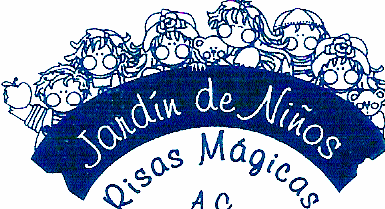
Decora según seas
NIÑO NIÑA

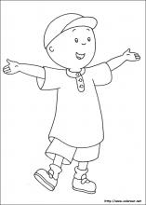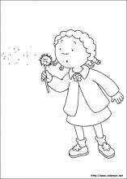
Pega las fotos de tu familia en el árbol genealógico

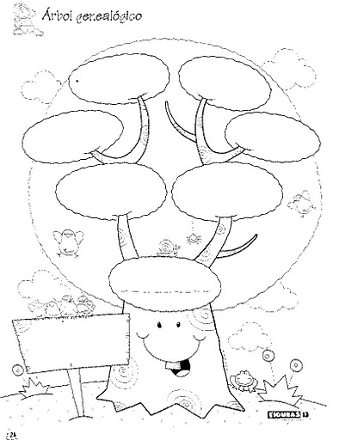

Decora la casita con material variado

ESTA ES MI CASA

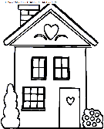
Pega algún dibujo o imagen alusiva al Bicentenario de la independencia de México

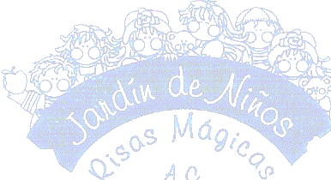

Decora la campana con material variado

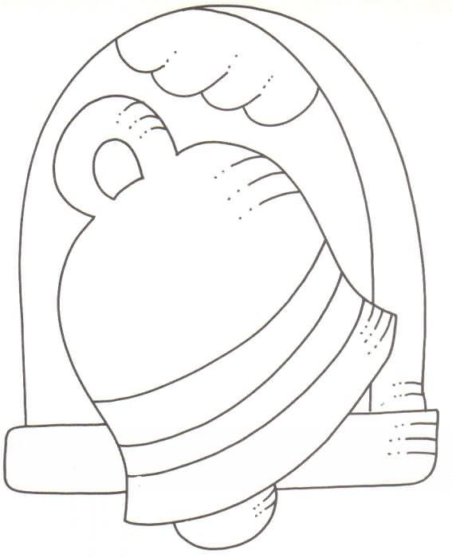
Ilumina los objetos de color rojo




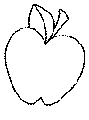
Rojo

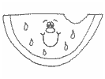

Encierra en un círculo la imagen correcta para prevenir enfermedades

Que no te atrape la gripa Vacúnate

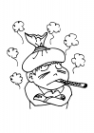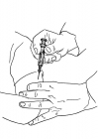
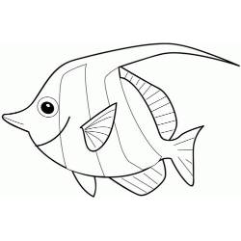
Pinta el pez grande con pintura dactilar color rojo

GRANDE

Decora con material variado
MI ESCUELA

Decorar con pintura dactilar color rojo
MI PRIMER NÚMERO

CERO
Ilumina los objetos que hay dentro de tu salón de clases

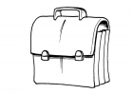
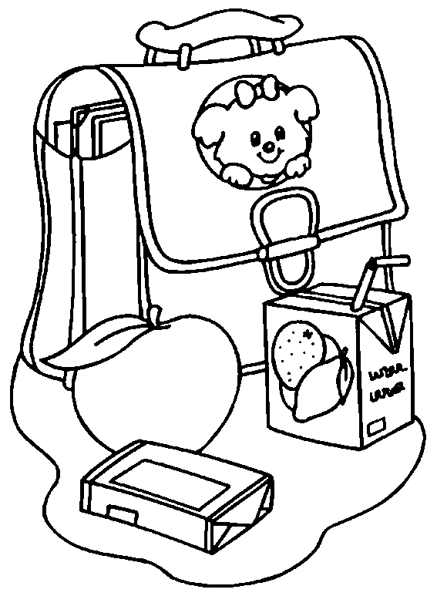

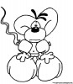

Quieres saber cómo me llamo

MI NOMBRE ES

Remarca el numero 0 y copia en los cuadros de abajo

Continúa el camino con crayola de color rojo

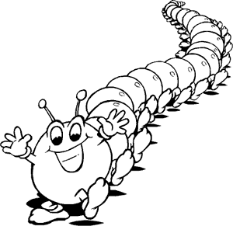
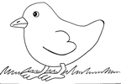

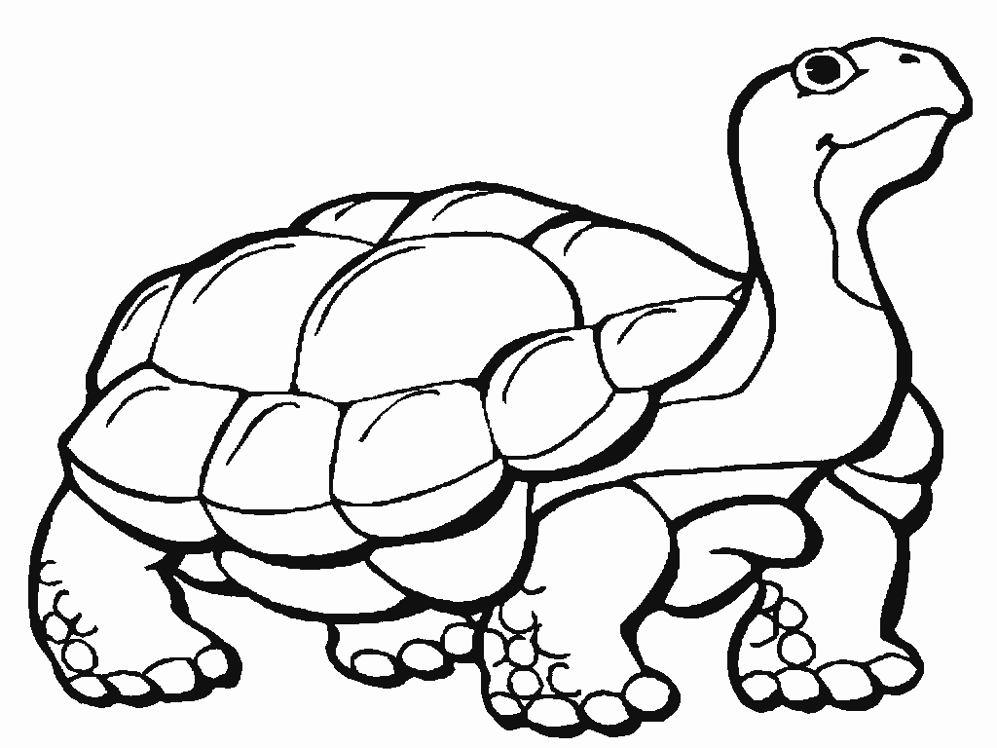

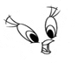
Decorar con sopa el círculo

ME LLAMO CIRCULO

Encierra en una burbuja las acciones que debes realizar en el salón de clases

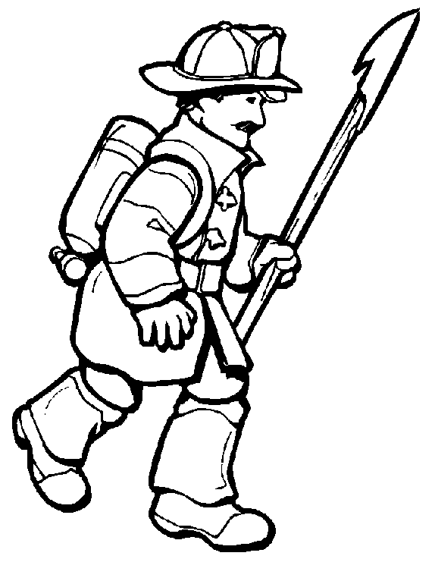


Pega recortes de objetos de color rojo
Rojo

Decora el número cero con sopa

CERO

Decora tu nombre con cuadritos de tela

Remarca el numero cero y cópialo en los cuadros de abajo

* | * | * | *
* | * | * | *
* | * | * | *
Remarcar con crayola roja sobre los caminos punteados
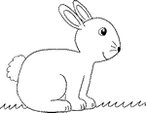 |  | 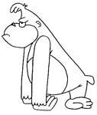 |  | 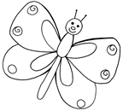 |  | 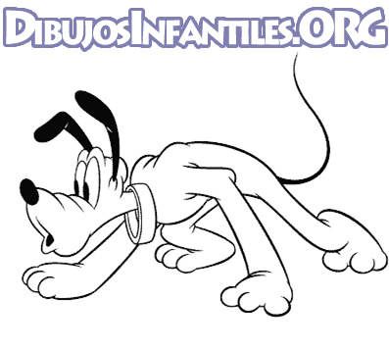
 |  |  |  | 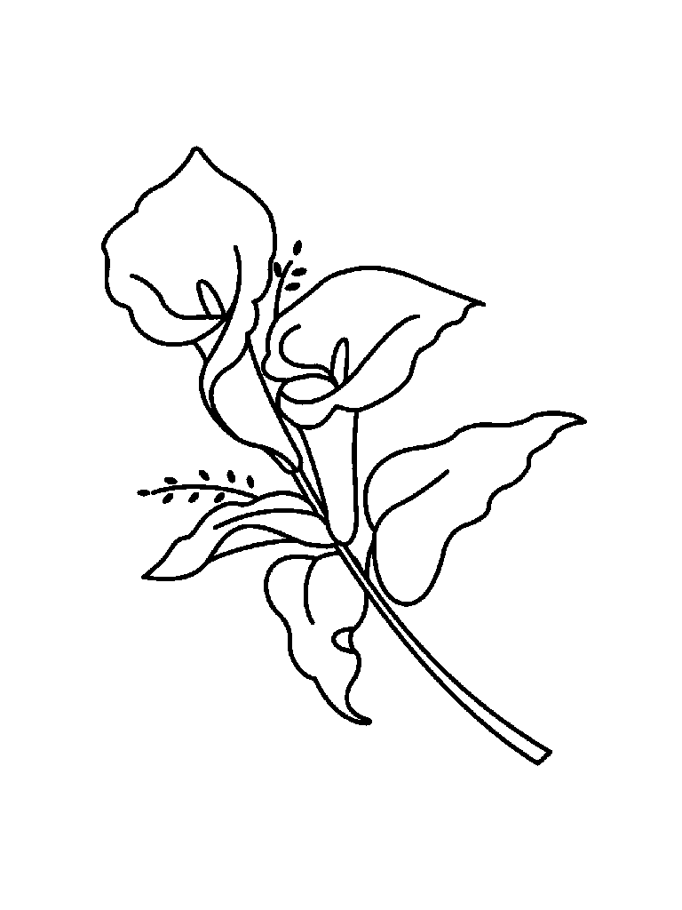 |  | 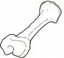

Plasma tu mano derecha y pie derecho con pintura dactilar color rojo

PIE DERECHO MANO DERECHA

Pega imágenes de tus actividades favoritas en familia

Ilumina de color rojo los círculos

Debo respetar lo que me rodea, decorar con material variado

Remarca con crayolas de colores

Pega plumas de colores al cascaron del pollo pequeño
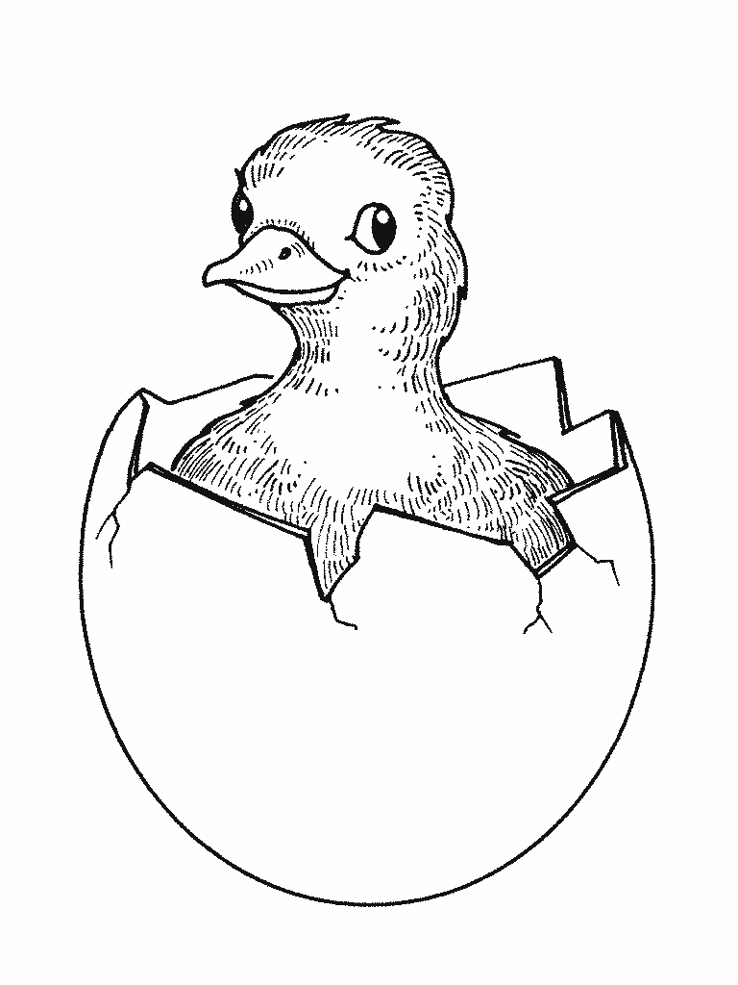
GRANDE PEQUEÑO

Pinta los caminitos con huellas de nescafe

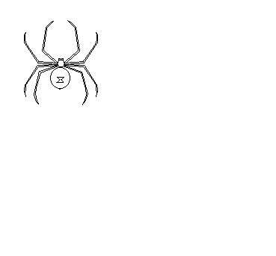

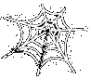

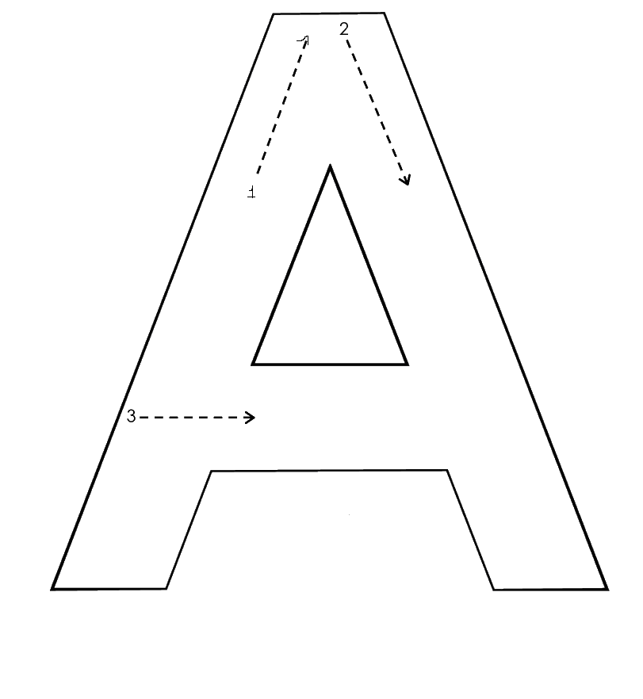
Decora con pasta dental la A mayúscula siguiendo la dirección de las flechas

MI PRIMERA LETRA

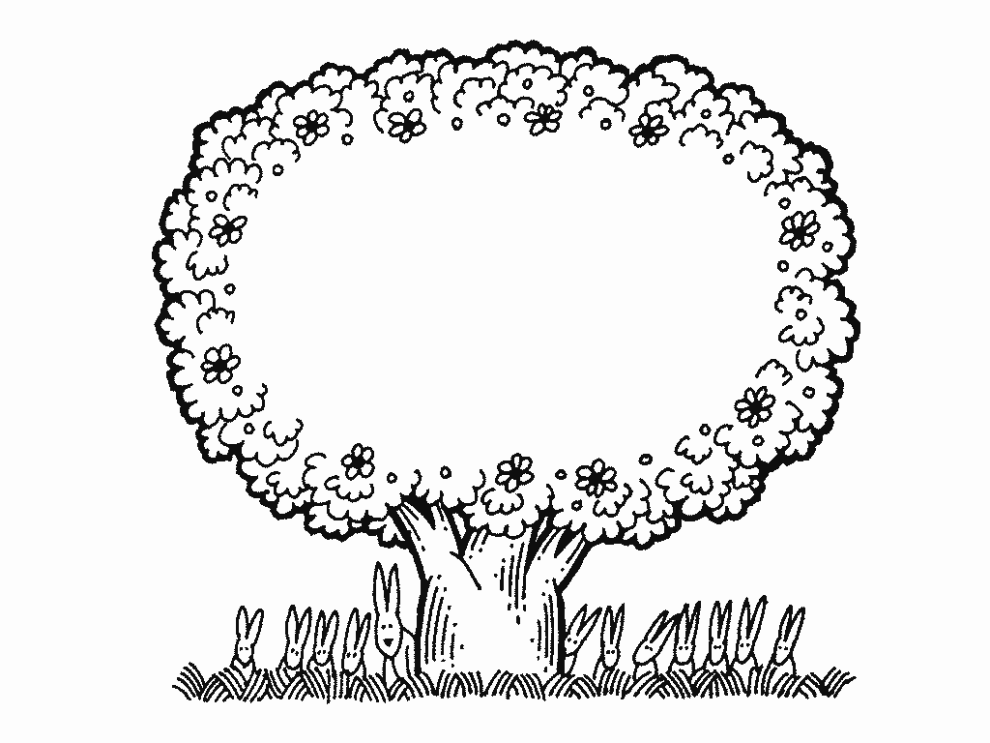
Recorta y pega adentro del árbol letras A mayúsculas

Decora el número e ilumina la tortuga

UNO

Decora la imagen alusiva al descubrimiento de América

Decora tu nombre con material variado

Tacha las acciones que debes realizar para cuidar tu medio ambiente

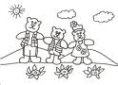
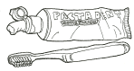
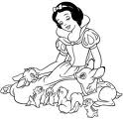
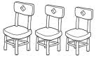
Decora con grenetina los números colorea el sombrero y pega un objeto

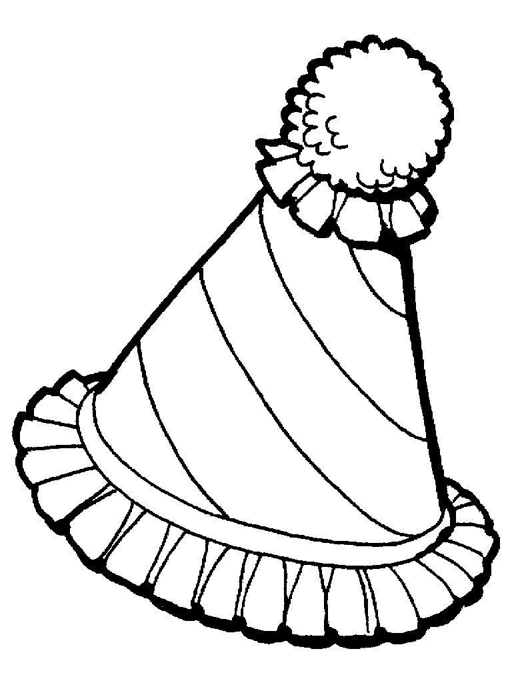

UNO

Ilumina los dibujos de color amarillo

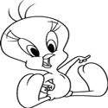

Amarillo

Ilumina al piolín pequeño con crayola amarilla

PEQUEÑO GRANDE

Une con una línea los nombres que empiecen con A

Matias Haziel Melany

Alexa Alizee Arely

Ian Uriel Denisse

Remarca el numero 1 y cópialo en los cuadros de abajo

Pega recortes o imágenes de alimentos que me ayudan a crecer sano

Decora los plátanos con bolitas de crepe amarillo

AMARILLO

Remarca con crayola y escribe el numero en los cuadros de abajo

decora el cuadrado con cuadros de foamy amarillo

ME LLAMO CUADRADO

Decorar con material variado

DIA
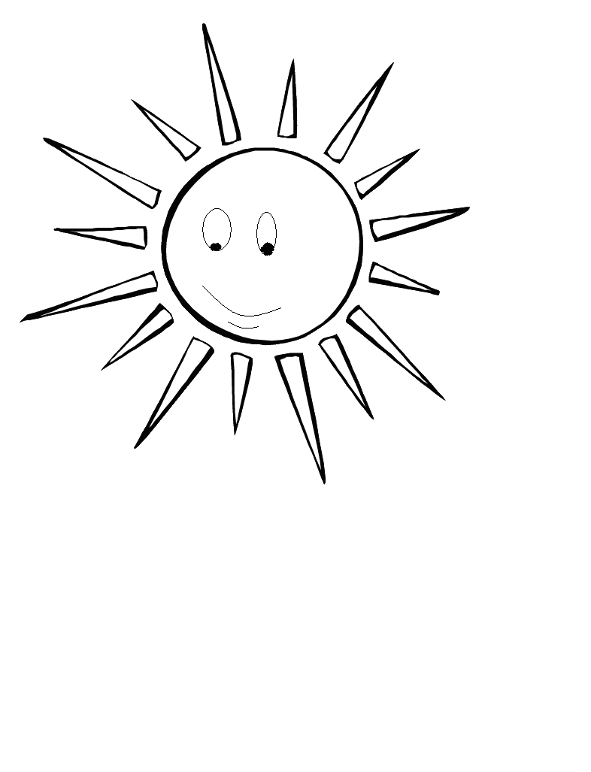

Pegar acciones que hago en el día

Día

Remarca con crayola y copia sobre los cuadros con puntos
1  1 |  | 1 |  | 1 |  | 1
. |  | . |  | . |  | .
. |  | . |  | . |  | .

Remarca el numero y escríbelo en los cuadros punteados
1 |  | 1 |  | 1 |  | 1 |  | 1
1 |  | . |  | . |  | . |  | .
1 |  | . |  | . |  | . |  | .
1 |  | . |  | . |  | . |  | .
1 |  | . |  | . |  | . |  | .
Decora tu nombre con material variado

Pega bolitas de algodón en el número e ilumina los conejos

Dos

Decora con material variado

NOCHE

Remarca la letra con crayola amarilla y copia en los siguientes cuadros

Iluminar las cosas que hago por las noches
Noche

Remarca el número 2 con crayola

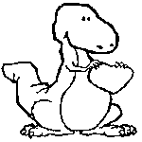
Encierra en un círculo el animal que es diferente

Decora la ofrenda con material variado

DIA DE MUERTOS

Ilumina de crayola amarilla los cuadrados

Remarca las letras A y copia en los cuadros de abajo

Pega bolitas de papel crepe color azul

AZUL

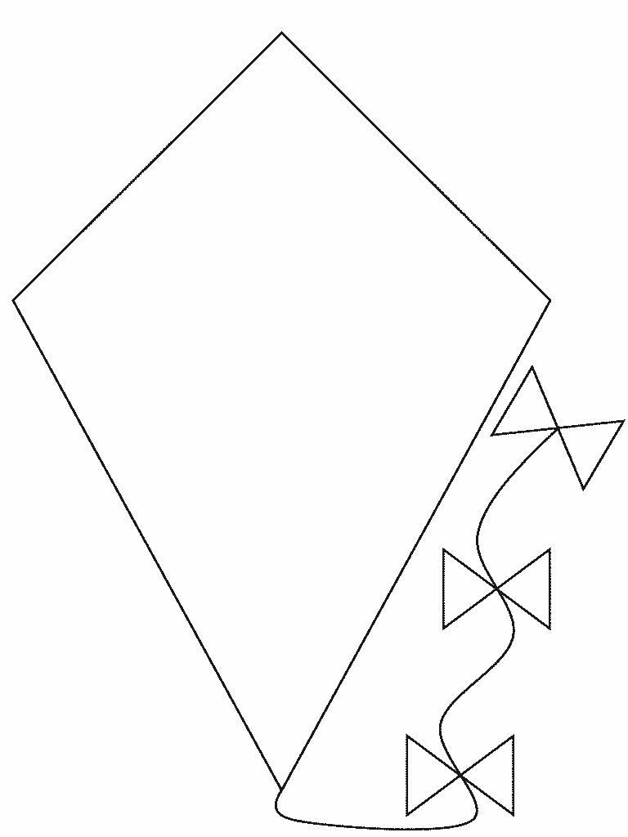

Repasa el número y decora las macetas


DOS

Remarcar con crayola de color azul el cuerpo del caracol
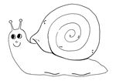

Azul

Remarca con crayola y escribe el número 2 en los cuadros de abajo

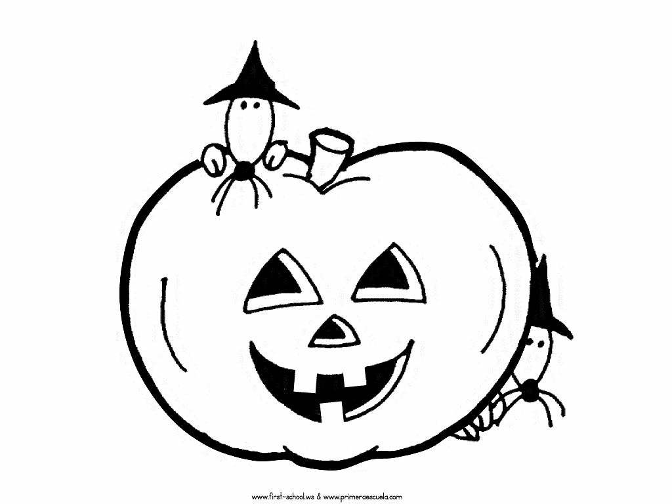
Decora la imagen que representa el halloween

Plasma tu mano y pie izquierdo con pintura dactilar color azul

MANO IZQUIERDA PIE IZQUIERDO

Remarca con crayola de color azul la letra a minúscula

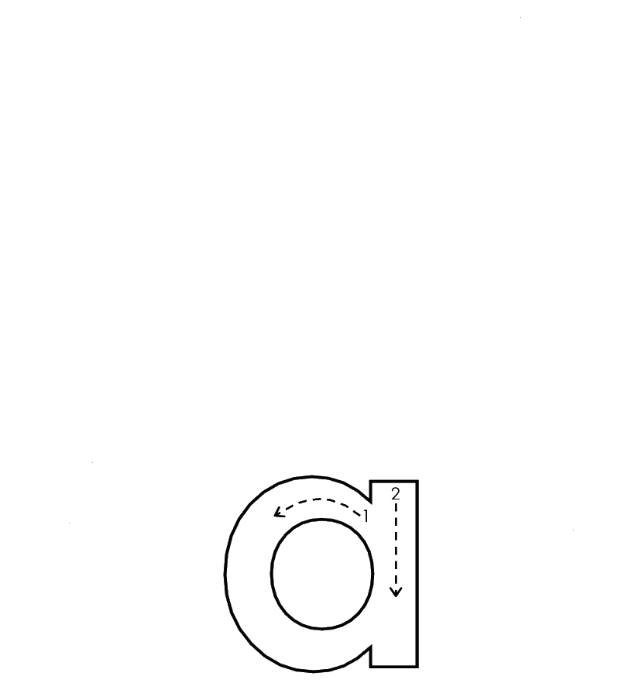

Decora el triángulo con papel crepe torcido color azul

ME LLAMO TRIANGULO
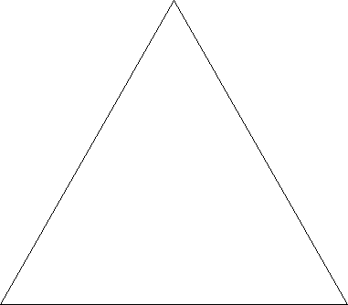

Decora tu nombre con jabón rallado y vinci azul

Escribe el número 2 en los cuadros marcadas con puntos
 | 2 |  | 2 |  | 2 |  | 2 |  | 2
 | 2 |  | . |  | . |  | . |  | .
 | 2 |  | . |  | . |  | . |  | .
 | 2 |  | . |  | . |  | . |  | .
 | 2 |  | . |  | . |  | . |  | .
Pinta con acuarela el avión largo y tacha el corto

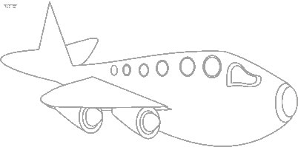
CORTO

LARGO

Recorta y pega dentro del círculo palabras con la letra a minúscula

Pinta con crayola de color azul

Pega recortes o imágenes que te ayuden a mantener una higiene personal

Decora el triangulo con popotes

TRIANGULO

Pega estambre en la línea corta y confeti en la línea larga

LARGO

CORTO

Une los dibujos que empiecen con a
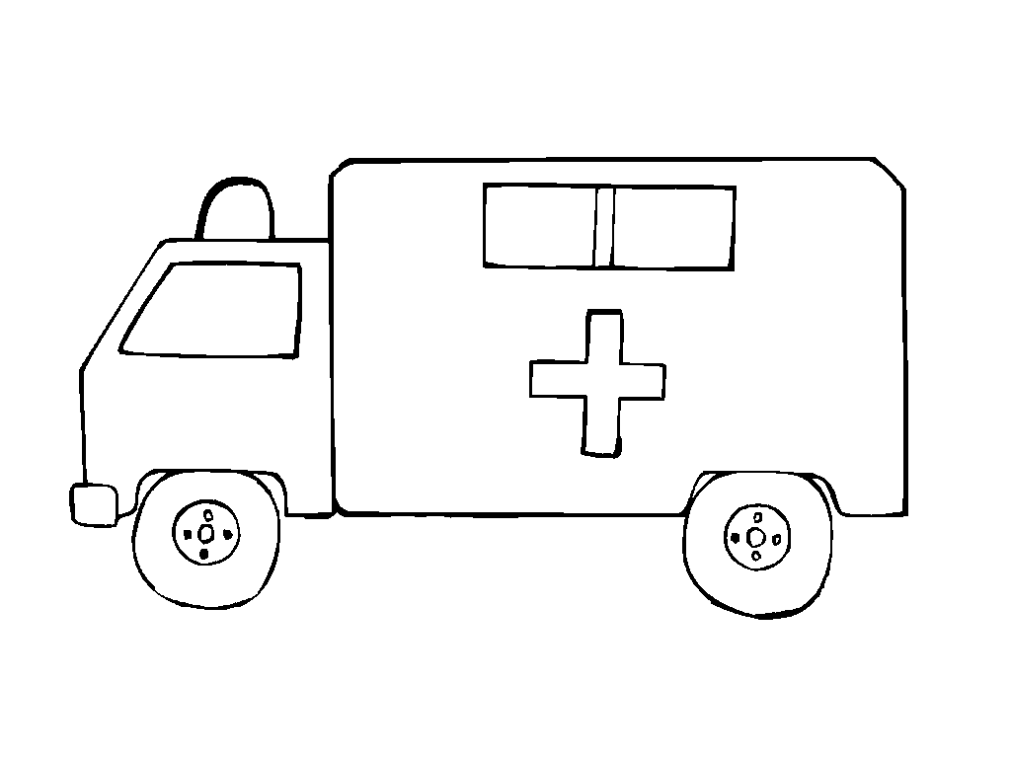
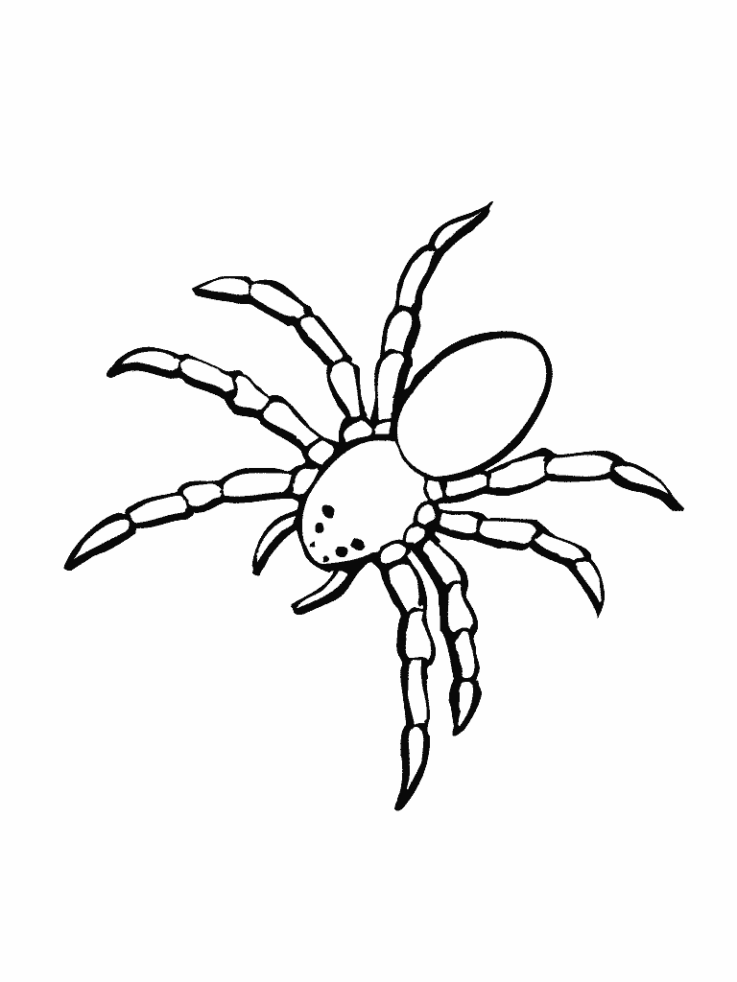


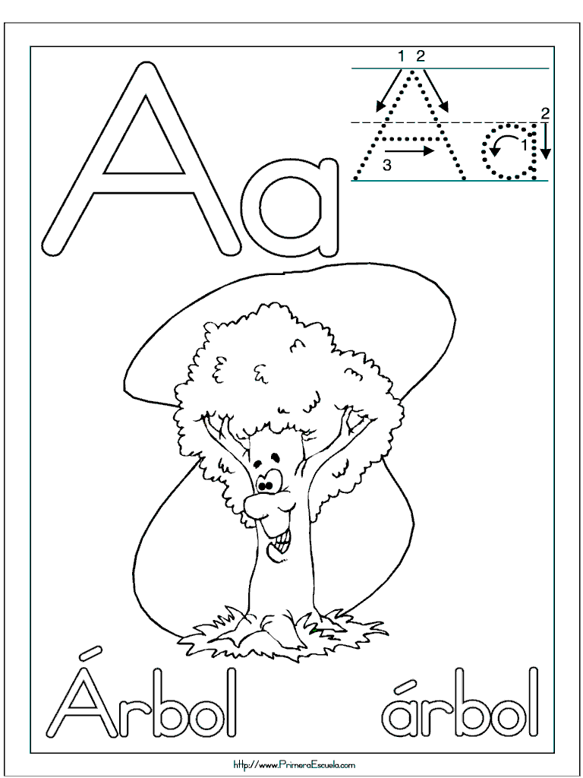

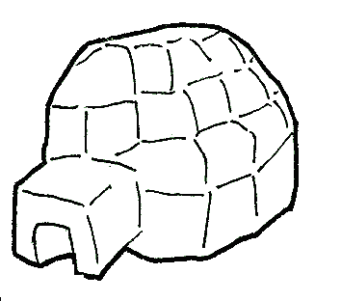
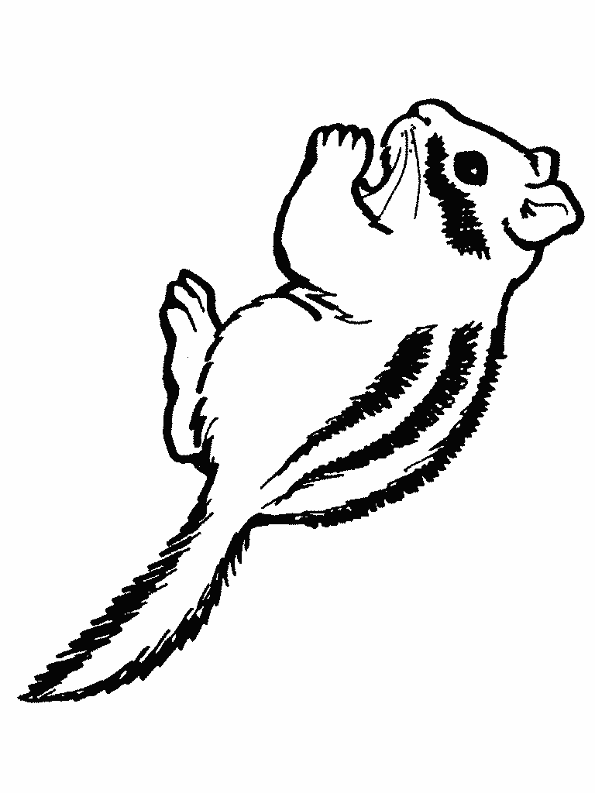
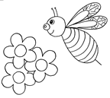

Decora con pintura dactilar azul el número e ilumina los payasos

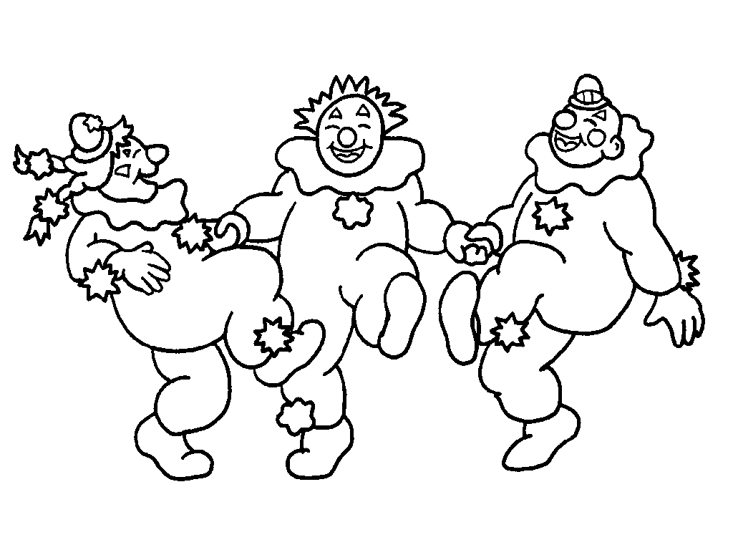

TRES

Recorta y pega los días de la semana de la siguiente pagina

Lunes Martes

Miércoles Jueves

Viernes Sábado

Domingo

Ilumina la siguiente seriación círculo rojo, cuadrado amarillo y triangulo azul y cópialas en la línea de bajo con los mismos colores

Con la ayuda de un adulto pega o dibuja acciones que haces durante la semana

Decora tu nombre con bolitas de papel crepe verde

Repasa el número y decora los pollitos

tres

Pega objetos de color azul–izquierda y rojo-derecha

IZQUIERDA DERECHA

Remarca con crayola verde la letra a y copia en los cuadros de abajo

Encierra en un círculo los objetos iguales

Colorea el objeto que esta arriba y tacha el que esta abajo

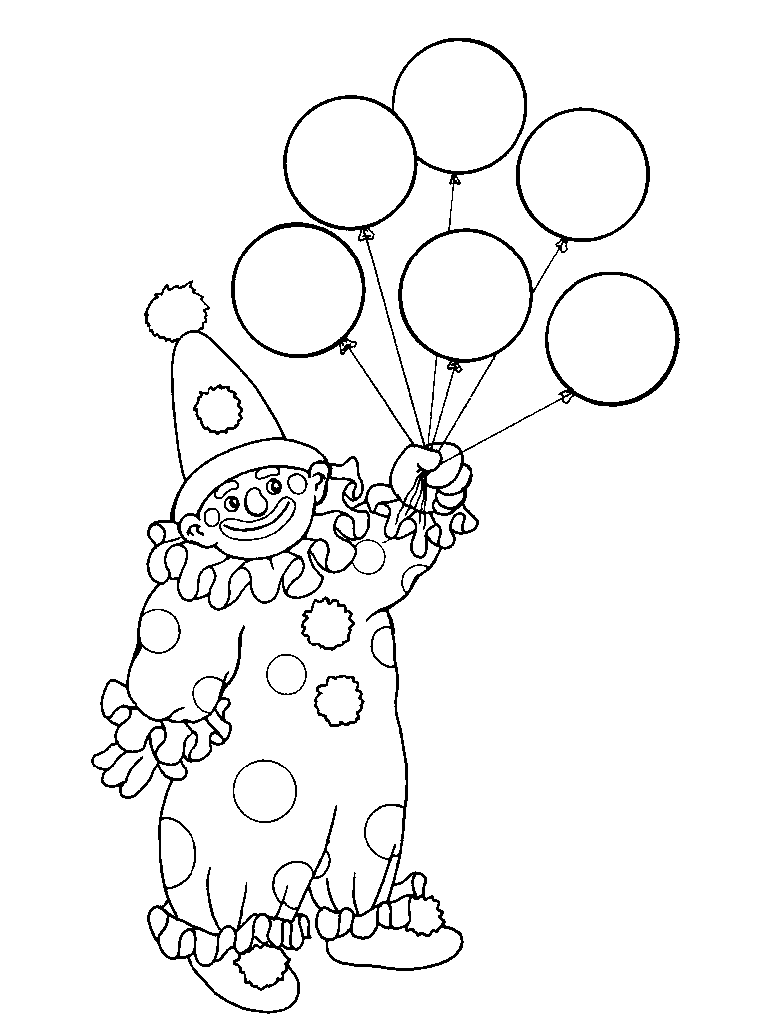

Remarca el número y cópialo en los cuadros de abajo

Une los dibujos siguiendo el camino de arriba hacia abajo

Pinta con vinci verde, utiliza tu pincel
Verde

Remarca el numero 3 y escríbelo en los demas cuadros
3 | 3 | 3 | 3
. | . | . | .
. | . | . | .
. | . | . | .

Colorea la abeja y pega alrededor vocales A - a

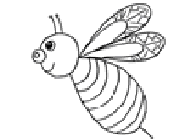

Decora el rectángulo con material variado

ME LLAMO RECTÁNGULO

Encierra la mariposa que esta abajo e ilumina de verde la que esta arriba

Remarca con crayola verde el numero 3 y escríbelo en los cuadros punteados

3 |  | 3 |  | 3 |  | 3
. |  | . |  | . |  | .
. |  | . |  | . |  | .
. |  | . |  | . |  | .

Encierra de crayola color rojo el numero 0, amarillo el numero 1, azul el numero 2 y verde el número 3

2 0 1 3

2 1 2 0 1

3 0 1 3 2

Une los dibujos siguiendo el camino de abajo hacia arriba
 |  | 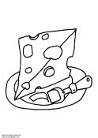 |  |  |  | 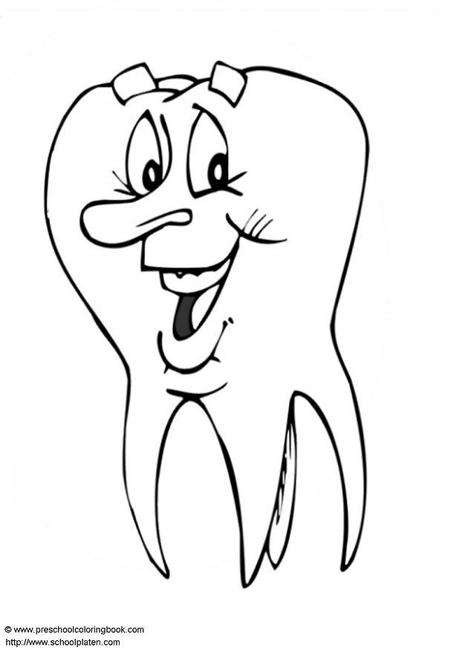

Decora con serpentina las líneas rectas

Horizontal

Vertical

Ilumina los dibujos de color naranja

Naranja

Remarca el numero 3 y escríbelo en los cuadros punteados
3 |  | 3 |  | 3 |  | 3 |  | 3
3 |  | . |  | . |  | . |  | .
. |  | . |  | . |  | . |  | .
. |  | . |  | . |  | . |  | .

Une con una línea los nombres que empiecen con E

Ernesto Alan Esteban
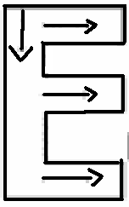

Fernanda Belén

Eduardo Emilia

Saúl Daniel

Emmanuel Arturo Alberto

Remarca con tu dedo y pintura vinci el número e ilumina las ambulancias


CUATRO

Decora tu nombre con el material que prefieras

Ilumina el conejo que está lejos del león

LEJOS

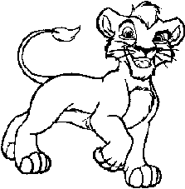

Decora el medio de comunicación moderno y rodea con serpentina el antiguo

Pega sopa sobre la línea inclinada

INCLINADA

Decora con grenetina color naranja

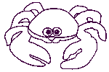
Naranja

Remarca el número 4 con crayola de color naranja y escríbelo abajo

Remarca con varias crayolas la letra E


Decora con pasta dental la A mayúscula siguiendo la dirección de las flechas

Recorta y pega la a minúscula en el árbol izquierdo y la A mayúscula en el árbol derecho.

Une los puntos formando la vocal a
Recorta y pega dentro del círculo palabras que empiecen con a minúscula.

Recorta los nombres de la pagina 20 y pega los nombres que empiecen con A mayúscula en esta hoja

Alan Fernando Ángel Galilea
Ingrid Belén

Anadaly Aylen

Axel José Alberto Ximena

Une los dibujos que comiencen con a minúscula

Colorea la abeja y pega alrededor vocales A mayúscula y a minúscula

Hacer la vocal a

Hacer la vocal A

Hacer la vocal a

Hacer la vocal a

Hacer la vocal a ubicando el cuadro

Hacer la vocal A

Hacer la vocal A ubicando el cuadro

Decora tu nombre con nescafe y resistol

Repasa con crayola las letras siguiendo las flechas y encierra las E mayúsculas y las e minúsculas que estén en tu nombre

___________________________________________________________



Recorta y pega la E mayúscula en la estrella izquierda y la e minúscula en la estrella derecha



Recorta y pega palabras que empiecen con e minúscula

Une los puntos pasando solo por donde están las letras e y colorea el dibujo

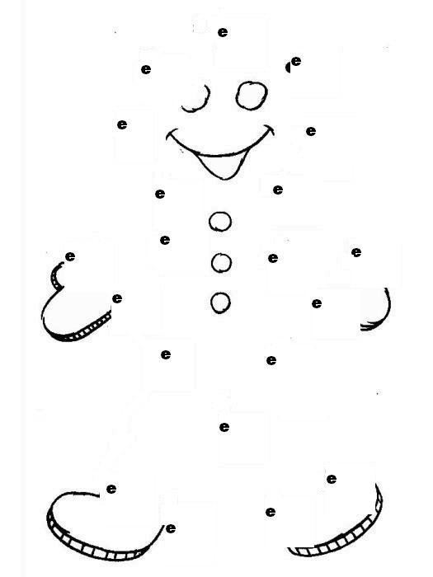

Une con una línea los nombres que empiecen con E mayúscula

Ernesto Alan Esteban

Fernanda Belén

Eduardo Emilia

Saúl Daniel

Emmanuel Arturo Alberto

Colorea el elefante y pega dentro de el vocales E mayúscula

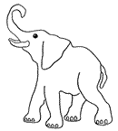

Escribe la vocal e minuscula

Escribe la vocal E mayuscula

Escribe la vocal e minuscula

Escribe la vocal Emayuscula

Escribe la e ubicando el cuadro

Escribe la E ubicando el cuadro

Escribe la vocal e ubicando el cuadro

Escribe la vocal E ubicando el cuadro

Pega confeti en el contorno de la estrella e ilumina las vocales




Decora tu nombre con sopa

Repasa con crayola las letras y encierra la I mayúscula y la i minúscula que estén en tu nombre

________________________________________________


Recorta y pega la I mayúscula en el iglu izquierdo y la i minúscula en el iglu derecho

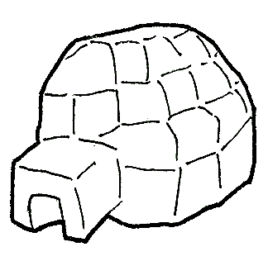

Recorta y pega palabras que empiecen con i minuscula

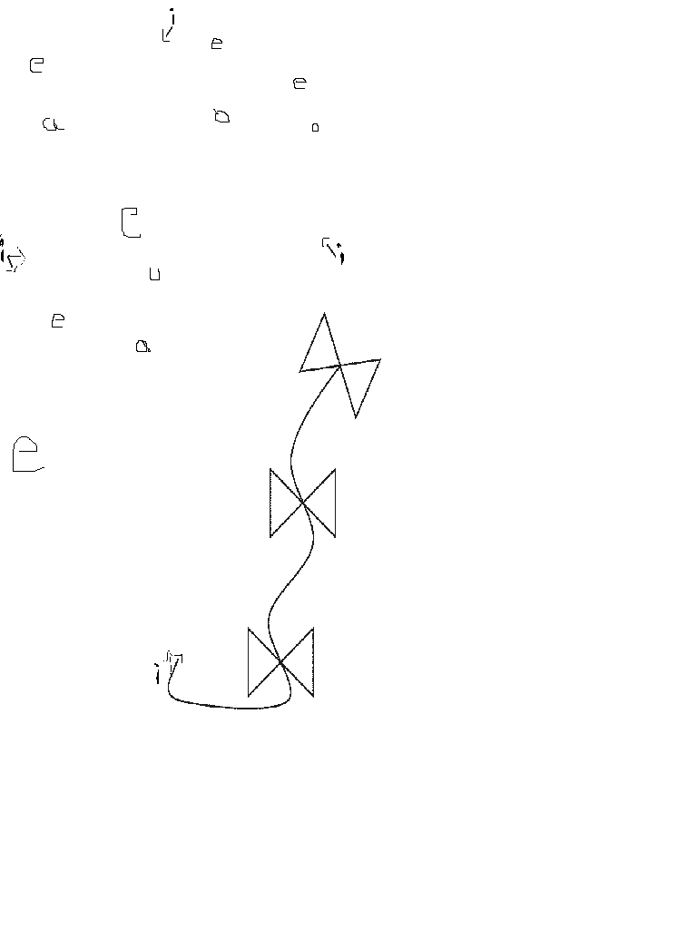
Une los puntos de las letras i y colorea el dibujo

Une con una línea los nombres que comiencen con I mayuscula

Ignacio Emmanuel Ismael
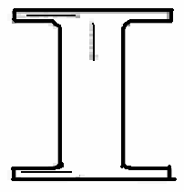
Santiago Maria

Isidro Fernanda

Alan Iván
Irma

Une los dibujos que empiecen con i minúscula


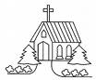
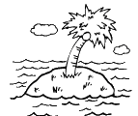

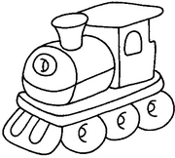

Recorta las imágenes de la pag. 125 y pégalas en la letra que corresponda
e |  |  | i
a |  |  | e
u |  |  | i

Encierra de color verde las vocales I mayúscula y tacha las vocales minúscula

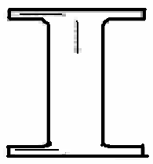

Hacer la vocal i

Escribe la vocal I

Escribe la vocal i

Escribe la vocal I

Escribe la vocal i ubicando el cuadro

Escribe la vocal I ubicando el cuadro

Escribe la vocal i ubicando el cuadro

Escribe la vocal I ubicando el cuadro

Decora tu nombre con huellas dactilares de pintura vinci

____________________________________________________________

Repasa con gis las letras siguiendo las flechas y encierra las O mayúscula y las o minúsculas que encuentres en tu nombre

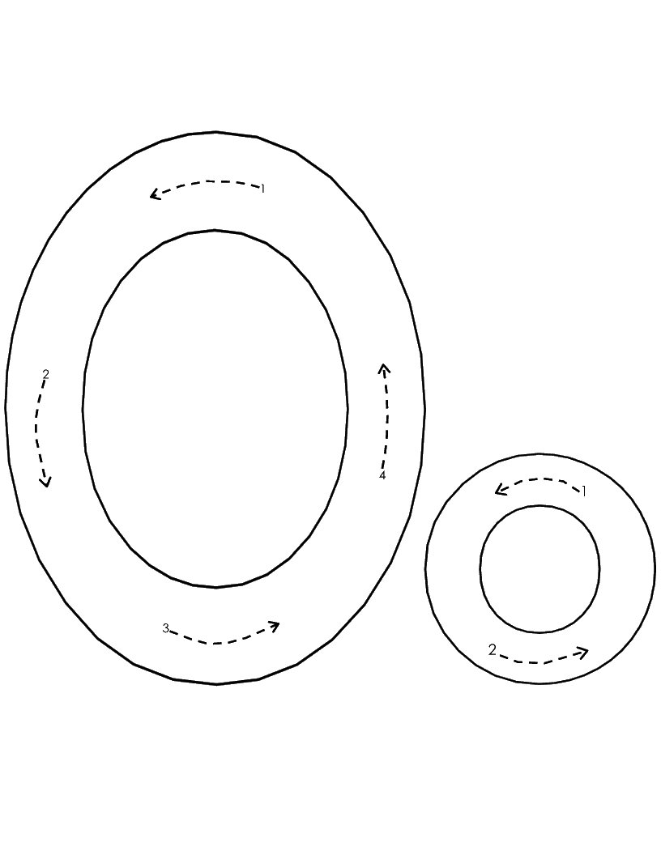
_______________________________________________

Recorta y pega la O mayúscula en la oveja izquierda y la o minúscula en la oveja derecha

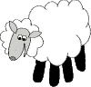

Recorta y pega palabras que empiecen con o minúscula

Une los puntos de las letras o y colorea el dibujo

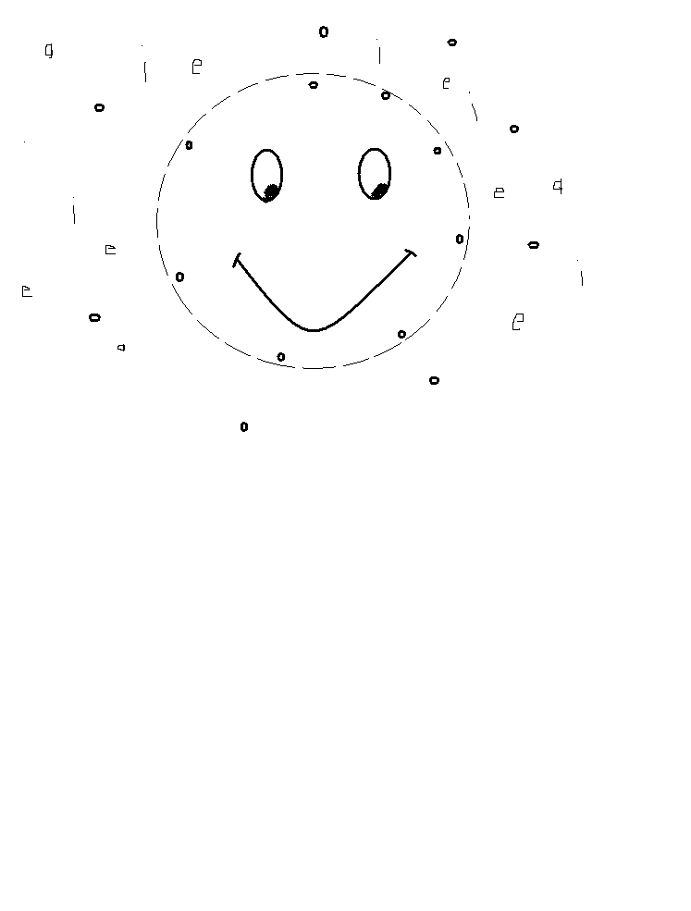

Une con líneas los nombres que empiecen con O mayuscula

Omar Angel Oscar
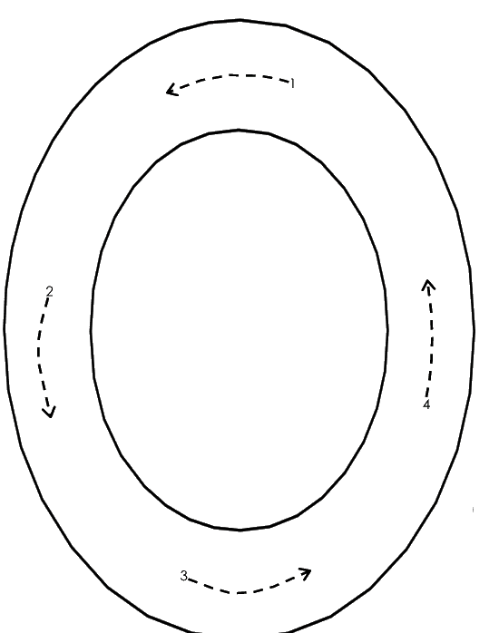
Alan Ernesto

Osvaldo Olga

Ismael Olivia

Emmanuel Aldo Pablo

Une los dibujos que empiecen con o minuscula

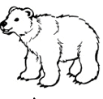
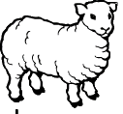

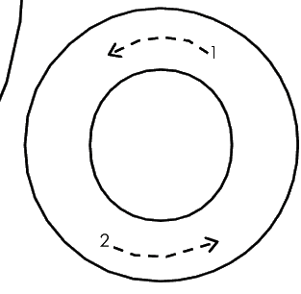

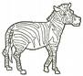

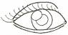

Colorea el oso y repasa las vocales O mayúscula y o minúscula

Encierra en un circulo el animal que empiece su nombre con la letra O
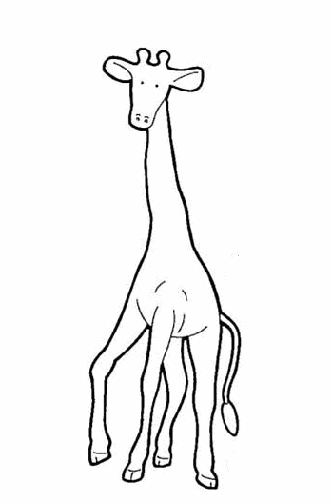
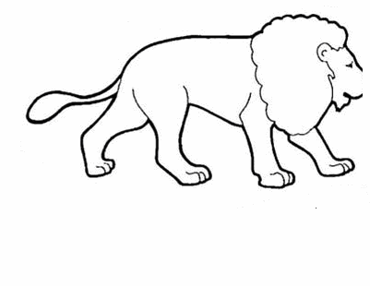
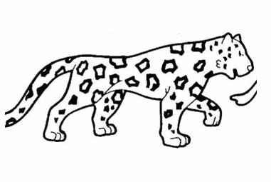

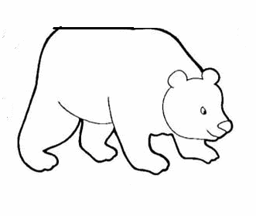

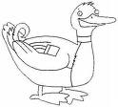
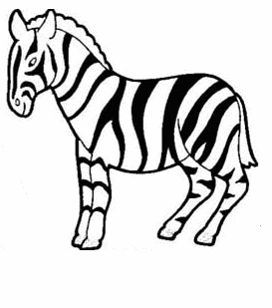

Hacer la vocal o

Hacer la vocal O

Hacer la vocal o

Hacer la vocal O

Escribe la vocal o ubicando el cuadro

Escribe la vocal O ubicando el cuadro

Escribe la vocal o ubicando el cuadro

Escribe la vocal O ubicando el cuadro

Pica sobre el contorno de tu nombre con una aguja

____________________________________________________________

Repasa con crayola las letras siguiendo las flechas y encierra las U mayúscula y la u minúscula que encuentres en tu nombre

_________________________________________________________

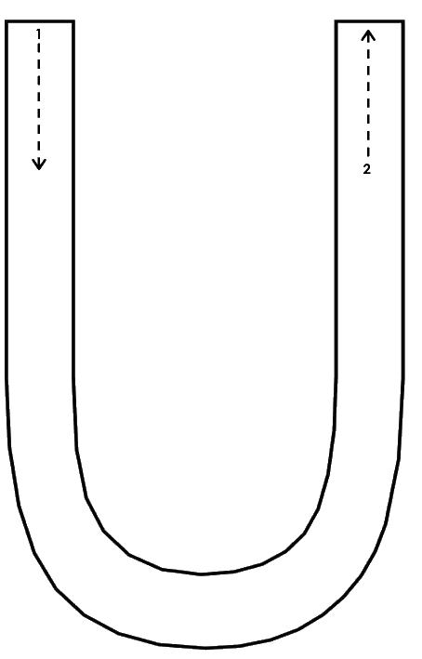

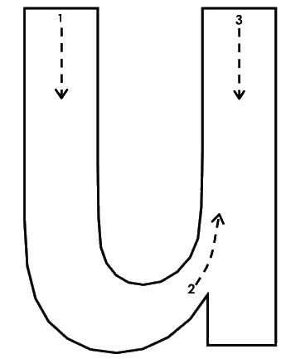

Recorta y pega la U mayúscula en la uva izquierda y la u minúscula en la uva derecha
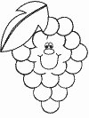

Recorta y pega palabras que comiencen con u minuscula

Une los puntos de las letras y colorea el dibujo
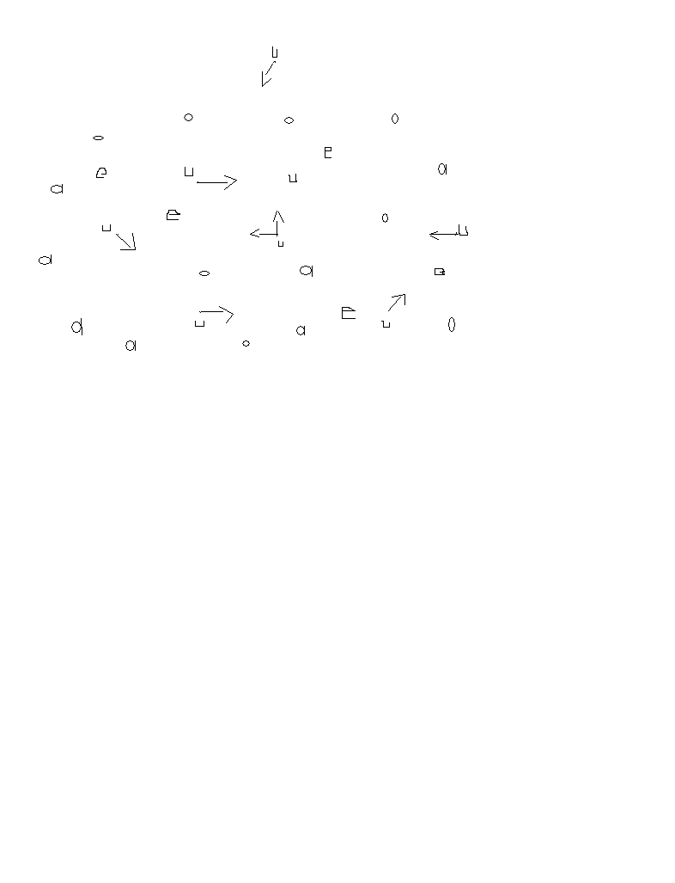

Une con una línea los nombres que empiecen con U mayuscula

Uvaldo Rene Ulises
Oscar Alan

Uriel Aldo

Octavio Ursula

Sacarías

Une con una línea los dibujos que empiecen con u minúscula
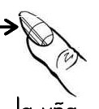

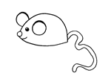



Hacer la vocal u

Hacer la vocal U

Escribe la vocal u ubicando el cuadro

Escribe la vocal U ubicando el cuadro

Escribe la vocal u ubicando el cuadro

Escribe la vocal U ubicando el cuadro

Escribe la vocal u ubicando el cuadro

Escribe la vocal U ubicando el cuadro

Decora las uvas y pega afuera vocales U mayúscula y u minúscula

Pega cuadritos de papel sobre las letras de tu nombre

Une con una línea las letras que son iguales

A I

O U

E A

I O

U E

Encierra en un circulo rojo todas la letras a, en azul las i, en verde las e, en naranja las u y amarillo las o

a

o

i

e

i

u

o

u

e

i

e

o

u

a

u

a

o

e

Une con lineas las letras con la imagen cuyo nombre inicie con su sonido
o | a | u | e | i

Escribe tu nombre y remarca con crayolas

_____________________________________________________________

Encierra en un circulo rojo todas las letras A, en azul las I, en verde las E, en naranja las u y en amarillo las o

U

E

A

O

I
A

O

I

U

E
E

U

E

A

O
I

O

I

O

E
U

E

A

O

I

Encierra en un circulo la letra con la que inicie el nombre de cada dibujo

e u i a o e u i a o

e u i a o

e u i a o e u i a o

Ilumina el dibujo según el color de cada vocal: amarillo a, verde e, azul i y u café

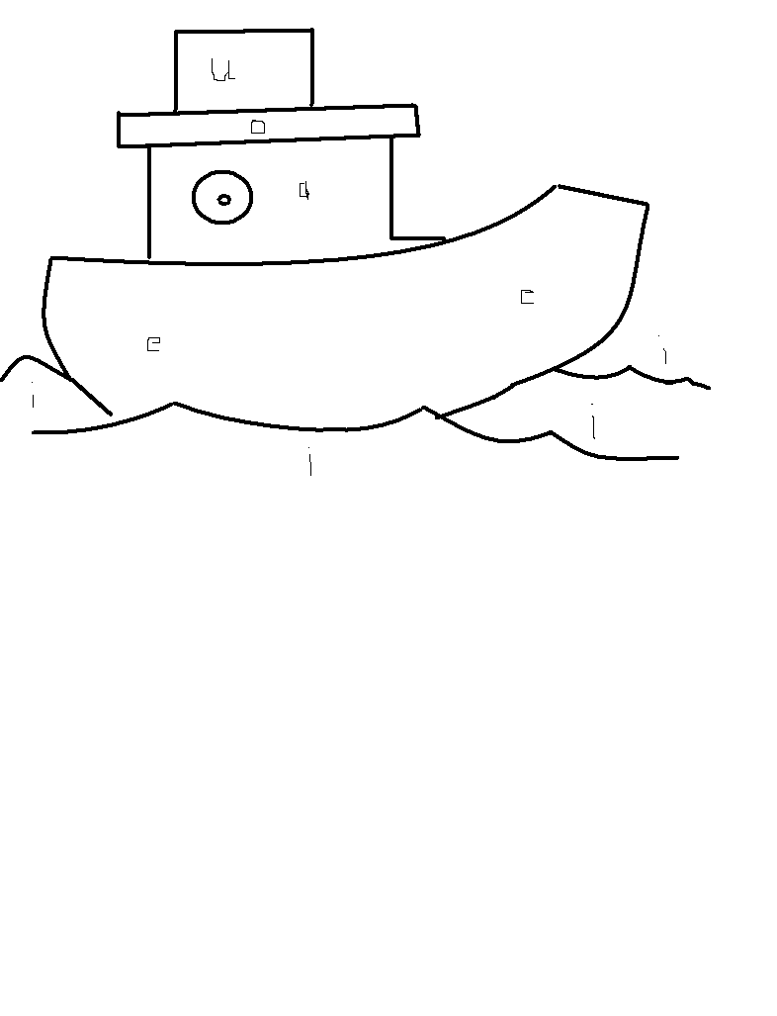

Encierra con rojo las a, azul las e, con verde las i, con morado las o y con amarillo las u
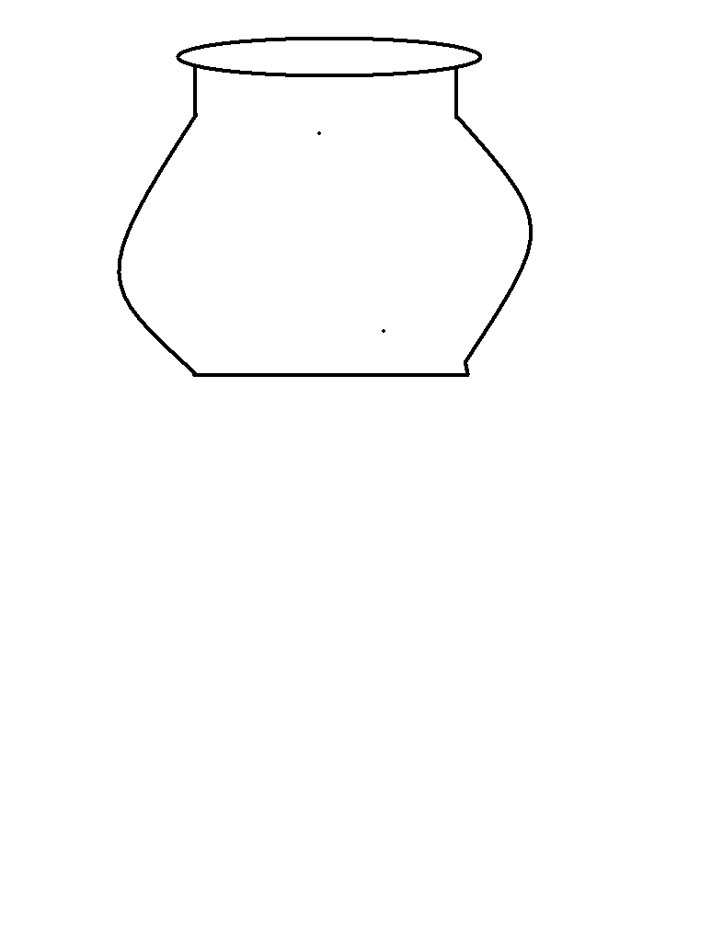

a o e
o i u
e i u e a

e u a u a e

a e i o u i o

e i a o u

Une con una linea las letras A mayúsculas al nombre

O A I

A E

I I

O E U

Une con líneas la letra con el dibujo cuyo nombre inicie con la vocal
i | u | a | e | o

Copia y escribe tu nombre

Copia y escribe tu nombre

Copia y escribe tu nombre

Copia y escribe tu nombre

Copia y escribe tu nombre

Escribe tu nombre

Escribe tu nombre

Escribe tu nombre

Escribe tu nombre

Escribe tu nombre

Escribe tu nombre

Une con una línea las vocales mayúsculas con las minúsculas

I u

A e

O a

E i

Recorta y pega en la pag.59

